Лабораторна робота №8.

Основи введення/виведення Java SE

**Мета роботи:**

* Оволодіння навичками управління введенням/виведенням даних з використанням класів платформи Java SE.

**1. Вимоги до лабораторної роботи**

* 1. **Розробник:**

*студент Литвин Ігнатій Ігоревич; КІТ-26А; Варіант №7*

* 1. **Загальне завдання**

1. Забезпечити можливість збереження і відновлення масива об’єктів рішення завдання лабораторної роботи №7.
2. Забороняється використання стандартного протоколу серіалізації.
3. Продемонструвати використання моделі Long Term Persistence.
4. Забезпечити діалог з користувачем у вигляді простого текстового меню.
5. При збереженні та відновленні даних забезпечити діалоговий режим вибору директорії з відображенням вмісту і можливістю переміщення по підкаталогах.
   1. **Прикладна задача**

Бюро знайомств. Запис про клієнта: стать; реєстраційний номер; дата реєстрації; відомості про себе (довільний набір властивостей: ім’я, зріст, колір очей, дата народження, хобі тощо); вимоги до партнера (довільний набір властивостей).

**2. Опис програми**

Програма реалізована у вигляді інтерактивного консольного вікна з діалоговим режимом роботи з користувачем.

Основне призначення: демонстрація управління масивом domain-об’єктів. Реалізовано додавання та генерування нових об’єктів, видалення, показ інформації.

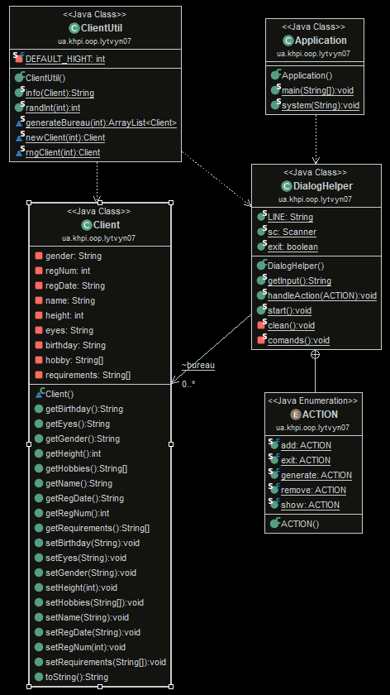**2.1 Ієрархія та структура класів**

Рисунок 1 « Ієрархія та структура класів»

**2.2 Важливі фрагменти програми**

/**

* Реалізує клієнта бюро знайомств.

*

* **@author** student Lytvyn I.I. KIT-26A

*/

**public** **class** **Client** {

/**

* Стать

*/

**private** **String** gender;

/**

* Реєстраційний номер

*/

**private** **int** regNum;

/**

* Дата реєстрації

*/

**private** **String** regDate;

/**

* Ім'я

*/

**private** **String** name;

/**

* Зріст

*/

**private** **int** height;

/**

* Колір очей

*/

**private** **String** eyes;

/**

* День народження

*/

**private** **String** birthday;

/**

* Хобі

*/

**private** **String**[] hobby;

/**

* Вимоги до партнера

*/

**private** **String**[] requirements;

/**

* Конструктор за замовчуванням

*/

**Client**() {

gender = **null**;

regNum = 0;

regDate = **null**;

name = **null**;

height = 0;

eyes = **null**;

birthday = **null**;

hobby = **null**;

requirements = **null**;

}

/**

* **@return** the birthday

*/

**public** **String** **getBirthday**() {

**return** birthday;

}

/**

* **@return** the eyes

*/

**public** **String** **getEyes**() {

**return** eyes;

}

/**

* **@return** the gender

*/

**public** **String** **getGender**() {

**return** gender;

}

/**

* **@return** the height

*/

**public** **int** **getHeight**() {

**return** height;

}

/**

* **@return** the hobbies

*/

**public** **String**[] **getHobbies**() {

**return** hobby;

}

/**

* **@return** the name

*/

**public** **String** **getName**() {

**return** name;

}

/**

* **@return** the regDate

*/

**public** **String** **getRegDate**() {

**return** regDate;

}

/**

* **@return** the regNum

*/

**public** **int** **getRegNum**() {

**return** regNum;

}

/**

* **@return** the requirements

*/

**public** **String**[] **getRequirements**() {

**return** requirements;

}

/**

* **@param** birthday

* the birthday to set

*/

**public** **void** **setBirthday**(**String** birthday) {

**if** (birthday == **null** || birthday.equals("")) {

**throw** **new** IllegalArgumentException(birthday);

}

**this**.birthday = birthday;

}

/**

* **@param** eyes

* the eyes to set

*/

**public** **void** **setEyes**(**String** eyes) {

**if** (eyes == **null** || eyes.equals("")) {

**throw** **new** IllegalArgumentException(eyes);

}

**this**.eyes = eyes;

}

/**

* **@param** gender

* the gender to set

*/

**public** **void** **setGender**(**String** gender) {

**if** (gender == **null** || gender.equals("")) {

**throw** **new** IllegalArgumentException(eyes);

}

**this**.gender = gender;

}

/**

* **@param** height

* the height to set

*/

**public** **void** **setHeight**(**int** height) {

**if** (height <= 0) {

**throw** **new** IllegalArgumentException("" + height);

}

**this**.height = height;

}

/**

* **@param** hobby

* the hobbies to set

*/

**public** **void** **setHobbies**(**String**[] hobby) {

**if** (hobby.length == 0) {

**throw** **new** IllegalArgumentException(hobby.toString());

}

**this**.hobby = hobby;

}

/**

* **@param** name

* the name to set

*/

**public** **void** **setName**(**String** name) {

**if** (name == **null** || name.equals("")) {

**throw** **new** IllegalArgumentException(name);

}

**this**.name = name;

}

/**

* **@param** regDate

* the regDate to set

*/

**public** **void** **setRegDate**(**String** regDate) {

**if** (regDate == **null** || regDate.equals("")) {

**throw** **new** IllegalArgumentException(regDate);

}

**this**.regDate = regDate;

}

/**

* **@param** regNum

* the regNum to set

*/

**public** **void** **setRegNum**(**int** regNum) {

**if** (regNum <= 0) {

**throw** **new** IllegalArgumentException("" + regNum);

}

**this**.regNum = regNum;

}

/**

* **@param** requirements

* the requirements to set

*/

**public** **void** **setRequirements**(**String**[] requirements) {

**if** (requirements.length == 0) {

**throw** **new** IllegalArgumentException(requirements.toString());

}

**this**.requirements = requirements;

}

/*

* (non-Javadoc)

*

* @see java.lang.Object#toString()

*/

***@Override***

**public** **String** **toString**() {

**return** **super**.toString();

}

}

1. **РЕЗУЛЬТАТ РОБОТИ**

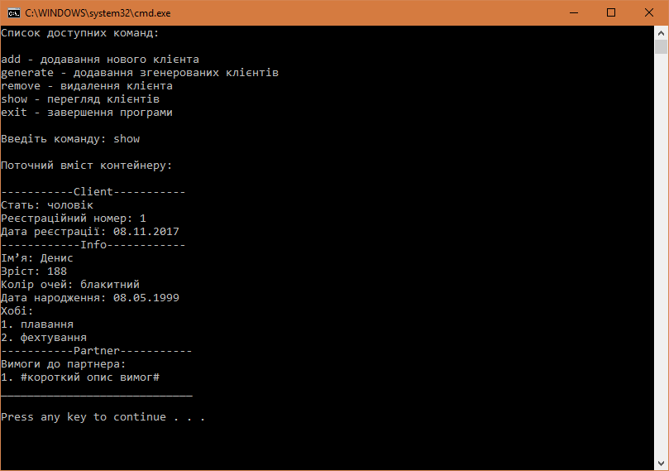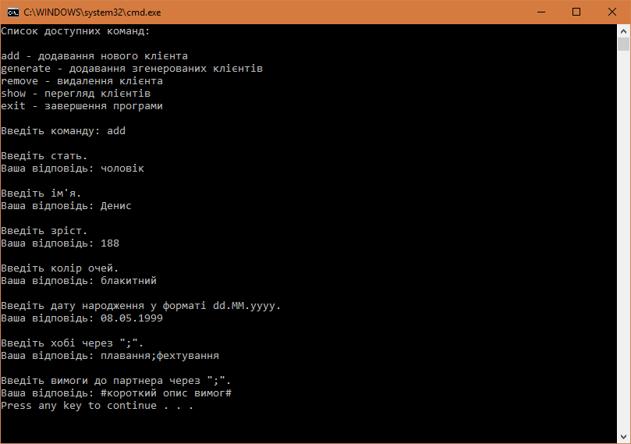Для налагодження роботи програми було успішно проведено її тестування.

Рисунок 2 "Результати"

Рисунок 2 "Результати"

**ВИСНОВКИ**

*Створено і налагоджено програму, що повністю виконую поставлене індивідуальне завдання та відповідає вимогам.*

*Було отримано і вдосконалено навички у використанні об’єктно-орієнтованого підходу для розробки об’єкта предметної (прикладної) галузі.*